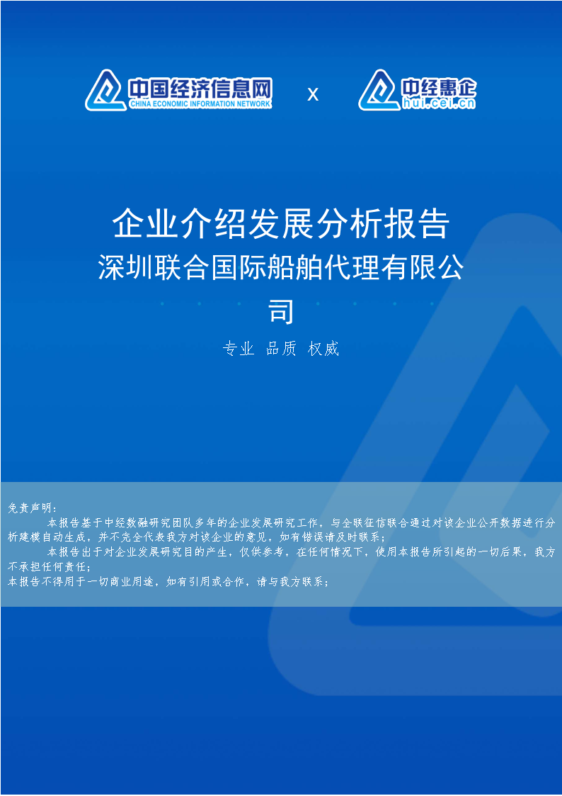

深圳联合国际船舶代理有限公司

企业发展分析结果

中经企业发展指数得分
中经企业发展指数得分
深圳联合国际船舶代理有限公司综合得分
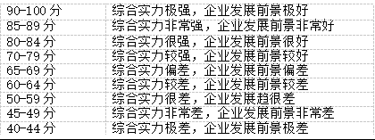

说明：中经企业发展指数由中经数融研发、中国经济信息网发布，根据企业规模、企业创新、企业风险、企业活力四个维度对企业发展情况进行评价。该企业的综合评价得分需要您得到该公司授权后，我们将协助您分析给出。

企业画像
类别 | 内容
上市 | 空
资质 | 质量管理体系认证（ISO9000）;质量管理体系认证（ISO9001）
产品服务 | 联运通电子商务系统

发展历程

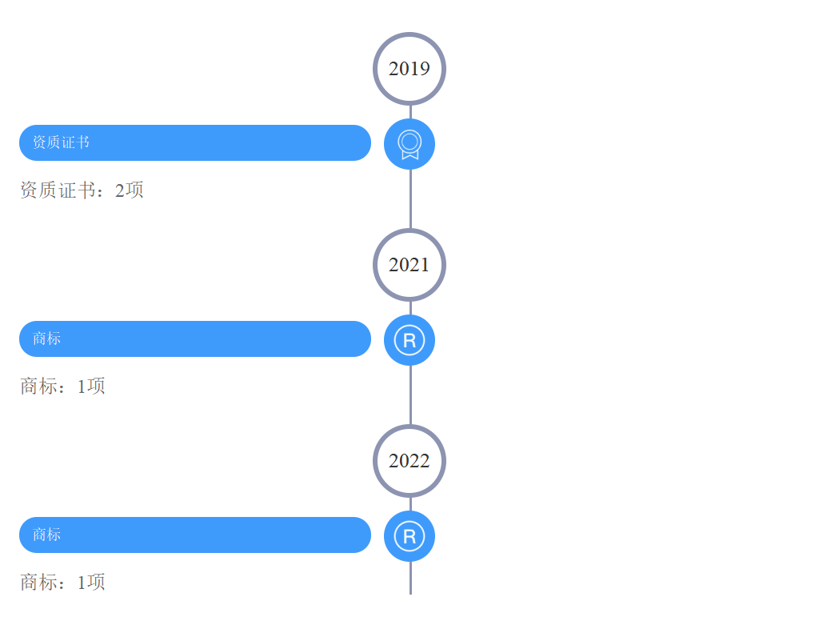

工商

2.1工商信息
企业基本信息
企业名称：深圳联合国际船舶代理有限公司
法定代表人：高伟 | 注册资本：1000.000000万人民币
最后更新：2022-12-29T02:00:24.000+08:00 | 统一社会信用代码：914403000711023974
企业性质：有限责任公司（法人独资） | 成立日期：2013-06-08T12:00:00.000+08:00
营业期限：2013-06-08T12:00:00.000+08:00 -5000-01-01T12:00:00.000+08:00 | 经营状态：存续（在营、开业、在册）
注册地址：深圳市前海深港合作区南山街道自贸西街151号招商局前海经贸中心一期A座1002
通信地址：空
联系人：高伟

联系电话：空 | 联系邮箱：空
公司行业：空
公司网址：空
经营范围：
一般经营项目是：进出口贸易业务；国际国内货运代理业务；软件开发及销售；信息技术服务；物流信息咨询；物流技术开发咨询；物流供应链管理；物流数据处理；物流综合解决方案设计；经营电子商务。（依法须经批准的项目，经相关部门批准后方可开展经营活动），许可经营项目是：经营中外籍国际船舶代理及其相关业务；国际国内货运代理业务；办理船舶进出港申报联检手续；联系引水、靠泊、装卸；组织承揽海运货物、集装箱；办理货物、集装箱订舱、转运、仓储和多式联运；代签提单、运输合同、速遣滞期协议；联系水上救助，洽办理赔、海商、海事代理；代算运费、代收代付款项；代办船舶供应、租船、船员、旅客服务等委托业务；从事报关报检业务。
核准日期：2022-07-22T12:00:00.000+08:00 | 登记机关：深圳市市场监督管理局

2.2工商变更
序号 | 变更日期 | 变更项目 | 变更前 | 变更后
1 | 2016-04-12T00:00:00+08:00 | 一照一码换照
2 | 2016-04-12T00:00:00+08:00 | 一照一码升级
3 | 2015-06-29T00:00:00+08:00 | 住所变更（营业场所、地址） | 深圳市前海深港合作区前湾一路鲤鱼门街一号前海深港合作区管理局综合办公楼A栋201室（入驻深圳市前海商务秘书有限公司） | 深圳市前海深港合作区临海大道59号海运中心主塔楼2201—2203、2207—2209、2211、2215—2219号
4 | 2015-06-17T00:00:00+08:00 | 经营范围

 |  |  | 进出口贸易业务;国际国内货运代理业务。^经营中外籍国际船舶代理及其相关业务；国际国内货运代理业务；办理船舶进出港申报联检手续；联系引水、靠泊、装卸；组织承揽海运货物、集装箱；办理货物、集装箱订舱、转运、仓储和多式联运；代签提单、运输合同、速遣滞期协议；联系水上救助，洽办理赔、海商、海事代理；代算运费、代收代付款项；代办船舶供应、租船、船员、旅客服务等委托业务。 | 进出口贸易业务;国际国内货运代理业务。^经营中外籍国际船舶代理及其相关业务；国际国内货运代理业务；办理船舶进出港申报联检手续；联系引水、靠泊、装卸；组织承揽海运货物、集装箱；办理货物、集装箱订舱、转运、仓储和多式联运；代签提单、运输合同、速遣滞期协议；联系水上救助，洽办理赔、海商、海事代理；代算运费、代收代付款项；代办船舶供应、租船、船员、旅客服务等委托业务；从事报关报检业务。
5 | 2014-10-08T00:00:00+08:00 | 监事成员 | 章京骁(董事) 陈洪辉(董事) 王盈嘉(副董事长) 蚁金树(董事) 陈洪辉(总经理) 朱培亭(董事长) 仇威(监事) 张燕峰(监事) 杨沛栋(监事) | 杨帆(总经理) 杨志坚(董事) 林敬伟(副董事长) 孟昕(监事) 吴莉萍(董事) 邝光海(监事) 陈洪辉(董事) 仇威(监事) 朱培亭(董事长)
6 | 2014-10-08T00:00:00+08:00 | 章程
7 | 2014-10-08T00:00:00+08:00 | 经营范围 | 进出口贸易业务。^经营中外籍国际船舶代理及其相关业务；办理船舶进出港申报联检手续；联系引水、靠泊、装卸；组织承揽海运货物、集装箱；办理货物、集装箱订舱、转运、仓储和多式联运；代签提单、运输合同、速遣滞期协议；联系水上救助，洽办理赔、海商、海事代理；代算运费、代收代付款项；代办船舶供应、租船、船员、旅客服务等委托业务。 | 进出口贸易业务;国际国内货运代理业务。^经营中外籍国际船舶代理及其相关业务；国际国内货运代理业务；办理船舶进出港申报联检手续；联系引水、靠泊、装卸；组织承揽海运货物、集装箱；办理货物、集装箱订舱、转运、仓储和多式联运；代签提单、运输合同、速遣滞期协议；联系水上救助，洽办理赔、海商、海事代理；代算运费、代收代付款项；代办船舶供应、租船、船员、旅客服务等委托业务。
8 | 2014-10-08T00:00:00+08:00 | 董事成员 | 章京骁(董事) 陈洪辉(董事) 王盈嘉(副董事长) 蚁金树(董事) 陈洪辉(总经理) | 杨帆(总经理) 杨志坚(董事) 林敬伟(副董事长) 孟昕(监事) 吴莉萍(董事)

 |  |  | 朱培亭(董事长) 仇威(监事) 张燕峰(监事) 杨沛栋(监事) | 邝光海(监事) 陈洪辉(董事) 仇威(监事) 朱培亭(董事长)
9 | 2014-10-08T00:00:00+08:00 | 高管人员 | 章京骁(董事) 陈洪辉(董事) 王盈嘉(副董事长) 蚁金树(董事) 陈洪辉(总经理) 朱培亭(董事长) 仇威(监事) 张燕峰(监事) 杨沛栋(监事) | 杨帆(总经理) 杨志坚(董事) 林敬伟(副董事长) 孟昕(监事) 吴莉萍(董事) 邝光海(监事) 陈洪辉(董事) 仇威(监事) 朱培亭(董事长)
10 | 2014-04-30T00:00:00+08:00 | 实收资本 | 人民币200.0000万元 | 人民币1000.0000万元
11 | 2015-06-29T00:00:00+08:00 | 地址变更（住所地址、经营场所、驻在地址等变更） | 深圳市前海深港合作区前湾一路鲤鱼门街一号前海深港合作区管理局综合办公楼A栋201室（入驻深圳市前海商务秘书有限公司） | 深圳市前海深港合作区临海大道59号海运中心主塔楼2201—2203、2207—2209、2211、2215—2219号
12 | 2015-06-17T00:00:00+08:00 | 经营范围变更（含业务范围变更） | 进出口贸易业务;国际国内货运代理业务。^经营中外籍国际船舶代理及其相关业务；国际国内货运代理业务；办理船舶进出港申报联检手续；联系引水、靠泊、装卸；组织承揽海运货物、集装箱；办理货物、集装箱订舱、转运、仓储和多式联运；代签提单、运输合同、速遣滞期协议；联系水上救助，洽办理赔、海商、海事代理；代算运费、代收代付款项；代办船舶供应、租船、船员、旅客服务等委托业务。 | 进出口贸易业务;国际国内货运代理业务。^经营中外籍国际船舶代理及其相关业务；国际国内货运代理业务；办理船舶进出港申报联检手续；联系引水、靠泊、装卸；组织承揽海运货物、集装箱；办理货物、集装箱订舱、转运、仓储和多式联运；代签提单、运输合同、速遣滞期协议；联系水上救助，洽办理赔、海商、海事代理；代算运费、代收代付款项；代办船舶供应、租船、船员、旅客服务等委托业务；从事报关报检业务。
13 | 2014-10-08T00:00:00+08:00 | 章程备案（包括合伙协议）

14 | 2014-10-08T00:00:00+08:00 | 高管人员 | 陈洪辉（总经理） | 杨帆（总经理）
15 | 2014-10-08T00:00:00+08:00 | 董事长或执行董事成员 | 朱培亭（董事长） | 朱培亭（董事长）
16 | 2014-10-08T00:00:00+08:00 | 监事信息 | 张燕峰（监事）仇威（监事）杨沛栋（监事） | 仇威（监事）邝光海（监事）孟昕（监事）
17 | 2014-10-08T00:00:00+08:00 | 经营范围变更（含业务范围变更） | 进出口贸易业务。^经营中外籍国际船舶代理及其相关业务；办理船舶进出港申报联检手续；联系引水、靠泊、装卸；组织承揽海运货物、集装箱；办理货物、集装箱订舱、转运、仓储和多式联运；代签提单、运输合同、速遣滞期协议；联系水上救助，洽办理赔、海商、海事代理；代算运费、代收代付款项；代办船舶供应、租船、船员、旅客服务等委托业务。 | 进出口贸易业务;国际国内货运代理业务。^经营中外籍国际船舶代理及其相关业务；国际国内货运代理业务；办理船舶进出港申报联检手续；联系引水、靠泊、装卸；组织承揽海运货物、集装箱；办理货物、集装箱订舱、转运、仓储和多式联运；代签提单、运输合同、速遣滞期协议；联系水上救助，洽办理赔、海商、海事代理；代算运费、代收代付款项；代办船舶供应、租船、船员、旅客服务等委托业务。
18 | 2014-04-30T00:00:00+08:00 | 实收资本 | 200 | 1000
19 | 2013-12-19T00:00:00+08:00 | 名称变更（字号名称、集团名称等） | 深圳新联合国际船舶代理有限公司 | 深圳联合国际船舶代理有限公司
20 | 2013-12-19T00:00:00+08:00 | 指定联系人 |  | 李彦婷
21 | 2013-12-19T00:00:00+08:00 | 章程备案（包括合伙协议）
22 | 2013-12-19T00:00:00+08:00 |  | 名称：深圳联合国际船舶代理有限公司，出资额：1000，出资比例：100 | 名称：中联运通控股集团有限公司，出资额：1000，出资比例：100

 |  | 投资人变更（包括出资额、出资方式、出资日期、投资人名称等）
23 | 2013-12-19T00:00:00+08:00 | 地址变更（住所地址、经营场所、驻在地址等变更） | 深圳市南山区粤兴二道6号武汉大学深圳产学研大楼B815房（入驻深圳市前海商务秘书有限公司） | 深圳市前海深港合作区前湾一路鲤鱼门街一号前海深港合作区管理局综合办公楼A栋201室（入驻深圳市前海商务秘书有限公司）
24 | 2013-12-12T00:00:00+08:00 | 实收资本 | 0 | 200
25 | 2018-04-03T00:00:00+08:00 | 高级管理人员备案（董事、监事、经理等）
26 | 2018-04-03T00:00:00+08:00 | 负责人变更（法定代表人、负责人、首席代表、合伙事务执行人等变更）
27 | 2016-04-12T00:00:00+08:00 | 其他事项备案 |  | *****4
28 | 2014-10-08T00:00:00+08:00 | 章程备案
29 | 2014-10-08T00:00:00+08:00 | 高级管理人员备案（董事、监事、经理等）
30 | 2014-04-30T00:00:00+08:00 | 实收资本变更 | 200 | 1000
31 | 2018-04-03T00:00:00+08:00 | 董事长或执行董事成员 | 朱培亭（董事长） | 符鹏（董事长）
32 | 2018-04-03T00:00:00+08:00 | 总经理 | 杨帆（总经理） | 韩玉森（总经理）
33 | 2018-04-03T00:00:00+08:00 | 其他董事信息 | 林敬伟（副董事长）杨志坚（董事）陈洪辉（董事）吴莉萍（董事） | 段永桓（董事）吴莉萍（董事）张焘（副董事长）陈洪辉（董事）
34 |  | 章程备案 | 2014-08-05 | 2018-12-07

 | 2019-04-08T00:00:00+08:00
35 | 2019-04-08T00:00:00+08:00 | 空 | 空 | 空
36 | 2019-04-08T00:00:00+08:00 | 空 | 进出口贸易业务;国际国内货运代理业务。 | 进出口贸易业务；国际国内货运代理业务；软件开发及销售；信息技术服务；物流信息咨询；物流技术开发咨询；物流供应链管理；物流数据处理；物流综合解决方案设计；经营电子商务。（依法须经批准的项目，经相关部门批准后方可开展经营活动）
37 | 2021-06-04T00:00:00+08:00 | 章程修正案 | 空 | 空
38 | 2021-06-04T00:00:00+08:00 | 地址 | 深圳市前海深港合作区临海大道59号海运中心主塔楼2201—2203、2207—2209、2211、2215—2219号 | 深圳市前海深港合作区南山街道临海大道59号海运中心主塔楼2201—2203、2205、2207—2213、2215—2218 号
39 | 2021-06-04T00:00:00+08:00 | 章程或章程修正案通过日期 | 2020-06-12 | 2021-05-13
40 | 2021-06-04T00:00:00+08:00 | 总经理 | 章京骁(董事),冷冰(董事),徐龙孟(董事),刘迪(董事),陈洪辉(董事),张焘(副董事长),韩玉森(总经理),林杰(董事) | 章京骁(董事),陈勇(董事),黄健(总经理),林杰(董事),黄健(董事),刘迪(董事),张焘(副董事长),徐龙孟(董事)
41 | 2021-06-04T00:00:00+08:00 | 其他董事信息 | 章京骁(董事),冷冰(董事),徐龙孟(董事),刘迪(董事),陈洪辉(董事),张焘(副董事长),韩玉森(总经理),林杰(董事) | 章京骁(董事),陈勇(董事),黄健(总经理),林杰(董事),黄健(董事),刘迪(董事),张焘(副董事长),徐龙孟(董事)
42 | 2020-09-16T00:00:00+08:00 | 董事长或执行董事成员

 |  |  | 陈洪辉(董事),段永桓(董事),邝光海(监事),孟昕(监事),吴莉萍(董事),张焘(副董事长),仇威(监事),符鹏(董事长) | 冷冰(董事),仇威(监事),顾培林(监事),张焘(副董事长),赵晨怡(408B),高伟(董事长),章京骁(董事),陈洪辉(董事),刘迪(董事),李彦婷(408B),王慧(408C),林杰(董事),徐龙孟(董事)
43 | 2020-09-16T00:00:00+08:00 | 许可信息 | 《国际船舶运输经营许可证》、《国际船舶代理经营资格登记证》、《国际海运辅助业经营资格登记证》、《无船承运业务经营资格登记证》(无) | 批准文件()
44 | 2020-12-01T00:00:00+08:00 | 监事信息 | 李彦婷(408B),顾培林(监事),赵晨怡(408B),仇威(监事),王慧(408C) | 仇威(监事),赵晨怡(408B),顾培林(监事),王慧(408C),赵先博(408B)
45 | 2020-09-16T00:00:00+08:00 | 升级换照 | 空 | 空
46 | 2020-09-16T00:00:00+08:00 | 章程或章程修正案通过日期 | 2018-12-07 | 2020-06-12
47 | 2020-09-16T00:00:00+08:00 | 监事信息 | 陈洪辉(董事),段永桓(董事),邝光海(监事),孟昕(监事),吴莉萍(董事),张焘(副董事长),仇威(监事),符鹏(董事长) | 冷冰(董事),仇威(监事),顾培林(监事),张焘(副董事长),赵晨怡(408B),高伟(董事长),章京骁(董事),陈洪辉(董事),刘迪(董事),李彦婷(408B),王慧(408C),林杰(董事),徐龙孟(董事)
48 | 2020-09-16T00:00:00+08:00 | 负责人（法定代表人、负责人、首席代表、合伙事务执行人等） | 符鹏 | 高伟
49 | 2020-09-16T00:00:00+08:00 | 其他董事信息

 |  |  | 陈洪辉(董事),段永桓(董事),邝光海(监事),孟昕(监事),吴莉萍(董事),张焘(副董事长),仇威(监事),符鹏(董事长) | 冷冰(董事),仇威(监事),顾培林(监事),张焘(副董事长),赵晨怡(408B),高伟(董事长),章京骁(董事),陈洪辉(董事),刘迪(董事),李彦婷(408B),王慧(408C),林杰(董事),徐龙孟(董事)
50 | 2022-02-22T00:00:00+08:00 | 其他董事信息 | 陈勇(董事),章京骁(董事),张焘(副董事长),林杰(董事),刘迪(董事),徐龙孟(董事),黄健(董事) | 章京骁(董事),黄健(董事),徐龙孟(董事),王立为(董事),刘迪(副董事长),林杰(董事),陈勇(董事)

2.3股东结构
序号 | 股东名称 | 持股比例 | 认缴（万元） | 实缴（万元）
1 | 中联运通控股集团有限公司 | 空 | 空 | 空
2 | 中联运通控股集团有限公司 | 空 | 空 | 空
3 | 中联运通控股集团有限公司 | 空 | 空 | 空

2.4主要人员
序号 | 主要人员 | 职位
1 | 黄健 | 总经理
2 | 徐龙孟 | 董事
3 | 陈勇 | 董事
4 | 赵晨怡 | 监事
5 | 张焘 | 副董事长
6 | 黄健 | 董事
7 | 章京骁 | 董事
8 | 刘迪 | 董事
9 | 林杰 | 董事
10 | 刘迪 | 副董事长
11 | 王立为 | 董事
12 | 王慧 | 监事
13 | 仇威 | 监事
14 | 赵先博 | 监事
15 | 顾培林 | 监事
16 | 高伟 | 董事长
17 | 黄健 | 总经理

18 | 赵晨怡 | 监事
19 | 张焘 | 副董事长
20 | 徐龙孟 | 董事
21 | 章京骁 | 董事
22 | 刘迪 | 董事
23 | 林杰 | 董事
24 | 黄健 | 董事
25 | 陈勇 | 董事
26 | 王慧 | 监事
27 | 仇威 | 监事
28 | 赵先博 | 监事
29 | 顾培林 | 监事
30 | 高伟 | 董事长
31 | 黄健 | 总经理
32 | 刘海东 | 董事
33 | 赵晨怡 | 监事
34 | 黄健 | 董事
35 | 刘迪 | 副董事长
36 | 林杰 | 董事
37 | 王立为 | 董事
38 | 陈勇 | 董事
39 | 徐龙孟 | 董事
40 | 王慧 | 监事
41 | 仇威 | 监事
42 | 赵先博 | 监事
43 | 顾培林 | 监事
44 | 高伟 | 董事长

2.5分支机构
序号 | 企业名称 | 统一社会信用代码 | 负责人 | 成立日期 | 注册地址
1 | 深圳联合国际船舶代理有限公司罗湖分公司 | 914403000711023974 | 空 | 空 | 空空
2 | 深圳联合国际船舶代理有限公司赤湾营业部 | 914403000711023974 | 空 | 空 | 空空
3 | 深圳联合国际船舶代理有限公司盐田营业部 | 914403000711023974 | 空 | 空 | 空空
4 |  | 914403000711023974 | 空 | 空 | 空空

 | 深圳联合国际船舶代理有限公司罗湖营业部
5 | 深圳联合国际船舶代理有限公司蛇口集装箱码头营业部 | 914403000711023974 | 空 | 空 | 空空
6 | 深圳联合国际船舶代理有限公司海运中心营业部 | 914403000711023974 | 空 | 空 | 空空
7 | 深圳联合国际船舶代理有限公司大铲湾分公司 | 914403000711023974 | 空 | 空 | 空空
8 | 深圳联合国际船舶代理有限公司盐田分公司 | 914403000711023974 | 空 | 空 | 空空
9 | 深圳联合国际船舶代理有限公司上海分公司 | 914403000711023974 | 空 | 空 | 空空

2.6对外投资
序号 | 企业名称 | 法定代表人 | 注册资本 | 投资金额(万元) | 投资占比
1 | 深圳联合国际船舶代理有限公司 | 空 | 空 | 0.0 | 空
2 | 深圳联合国际船舶代理有限公司 | 空 | 空 | 0.0 | 空
3 | 深圳联合国际船舶代理有限公司 | 空 | 空 | 0.0 | 空
4 | 深圳联合国际船舶代理有限公司 | 空 | 空 | 0.0 | 空
5 | 深圳联合国际船舶代理有限公司 | 空 | 空 | 0.0 | 空
6 | 深圳联合国际船舶代理有限公司 | 空 | 空 | 0.0 | 空
7 | 深圳联合国际船舶代理有限公司 | 空 | 空 | 0.0 | 空
8 | 深圳联合国际船舶代理有限公司 | 空 | 空 | 空 | 空
9 | 深圳联合国际船舶代理有限公司 | 空 | 空 | 空 | 空
10 | 深圳联合国际船舶代理有限公司 | 空 | 空 | 0.0 | 空
11 |  | 空 | 空 | 0.0 | 空

 | 深圳联合国际船舶代理有限公司
12 | 深圳联合国际船舶代理有限公司 | 空 | 空 | 0.0 | 空
13 | 深圳联合国际船舶代理有限公司 | 空 | 空 | 0.0 | 空
14 | 深圳联合国际船舶代理有限公司 | 空 | 空 | 0.0 | 空
15 | 深圳联合国际船舶代理有限公司 | 空 | 空 | 0.0 | 空
16 | 深圳联合国际船舶代理有限公司 | 空 | 空 | 0.0 | 空
17 | 深圳联合国际船舶代理有限公司 | 空 | 空 | 空 | 空
18 | 深圳联合国际船舶代理有限公司 | 空 | 空 | 3000.0 | 空
19 | 深圳联合国际船舶代理有限公司 | 空 | 空 | 空 | 空
20 | 深圳联合国际船舶代理有限公司 | 空 | 空 | 3000.0 | 空

2.7企业年报
资产状况
 | 2022 | 2021
资产总额 | 空 | 空
所有者权益合计 | 空 | 空
销售总额 | 空 | 空
利润总额 | 空 | 空
主营业务收入 | 空 | 空
净利润 | 空 | 空
纳税总额 | 空 | 空
负债总额 | 空 | 空

2022年报-股东及出资信息
股东 | 认缴出资额 | 认缴出资时间 | 实缴出资额 | 实缴出资时间 | 实缴出资方式
暂无股东及出资信息数据

2021年报-股东及出资信息
股东 | 认缴出资额 | 认缴出资时间 | 实缴出资额 | 实缴出资时间 | 实缴出资方式
暂无股东及出资信息数据

2.8股权出质
序号 | 登记编号 | 出质人 | 出资股权数 | 质权人 | 登记日期 | 状态
暂无股权出质数据

2.9动产抵押
序号 | 登记编号 | 登记日期 | 登记机关 | 被担保债权金额 | 出示日期
暂无动产抵押数据

2.10司法协助
序号 | 案件号 | 被执行人 | 法院名称 | 股权数额 | 公示日期
暂无司法协助数据

2.11清算
序号 | 企业名称 | 清算组负责人 | 清算组成员 | 公示日期
暂无清算数据

2.12注销
序号 | 企业名称 | 注销原因 | 注销日期 | 公示日期
暂无注销数据

投融资

3.1融资历史
序号 | 融资轮次 | 投资方 | 投资金额 | 投资时间
暂无融资历史数据

以上内容仅为本文档的试下载部分，为可阅读页数的一半内容。如要下载或阅读全文，请访问：https://d.book118.com/875240222000011044

